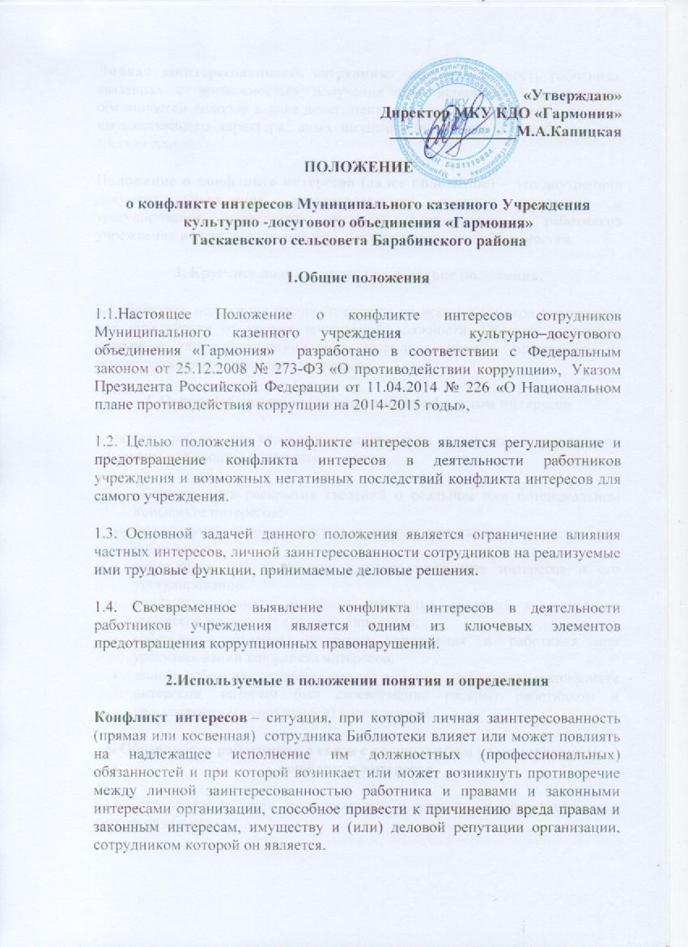

Личная заинтересованность сотрудника –заинтересованность работника, связанная с возможностью получения при исполнении должностных обязанностей доходов в виде денег, ценностей, иного имущества или услуг имущественного характера, иных имущественных прав для себя или для третьих лиц.
Положение о конфликте интересов (далее положение) – это внутренний документ учреждения, устанавливающий порядок выявления и урегулирования конфликтов интересов, возникающих у работников учреждения в ходе выполнения ими профессиональных обязанностей.
3. Круг лиц подпадающих под действие положения.
3.1. Действие положения распространяется на всех работников учреждения вне зависимости от уровня занимаемой должности. Обязаны соблюдать положение также физические лица, сотрудничающие с учреждением на основе гражданско-правовых договоров.
4. Основные принципы управления конфликтом интересов
В основу работы по управлению конфликтом интересов в учреждении положены следующие принципы:
- обязательность раскрытия сведений о реальном или потенциальном конфликте интересов;
- индивидуальное рассмотрение и оценка репутационных рисков для работников
- учреждения при выявлении каждого конфликта интересов и его урегулирование;
- конфиденциальность процесса раскрытия сведений о конфликте интересов и процесса его урегулирования;
- соблюдение баланса интересов учреждения и работника при урегулировании конфликта интересов;
- защита работника от преследования в связи с сообщением о конфликте интересов, который был своевременно раскрыт работником и урегулирован (предотвращен) учреждением.
5. Обязанности работников в связи с раскрытием и урегулированием конфликта интересов
5.1. Сотрудники в связи с раскрытием и урегулированием конфликта интересов обязаны:
- при принятии решений по деловым вопросам и выполнении своих профессиональных обязанностей руководствоваться интересами учреждения – без учета своих личных интересов, интересов своих родственников и друзей;
- избегать (по возможности) ситуаций и обстоятельств, которые могут привести к конфликту интересов;
- раскрывать возникший (реальный) или потенциальный конфликт интересов;
- содействовать урегулированию возникшего конфликта интересов.
6. Порядок раскрытия конфликта интересов работником учреждения и порядок его урегулирования, в том числе возможные способы разрешения возникшего конфликта интересов
6.1. Для раскрытия конфликта интересов работники учреждения могут использовать следующие способы:
- раскрытие сведений о конфликте интересов при приеме на работу;
- раскрытие сведений о конфликте интересов при назначении на новую должность;
- разовое раскрытие сведений по мере возникновения ситуаций конфликта интересов.
6.2. Раскрытие сведений о конфликте интересов осуществляется в письменном виде. Допускается первоначальное раскрытие конфликта интересов в устной форме с последующей фиксацией в письменном виде.
6.3. Учреждение принимает на себя обязательство конфиденциального рассмотрения представленных сведений и урегулирования конфликта интересов.
6.4. Поступившая информация должна быть тщательно проверена уполномоченным на это должностным лицом с целью оценки серьезности возникающих для учреждения рисков и выбора наиболее подходящей формы урегулирования конфликта интересов. Следует иметь в виду, что в итоге этой работы учреждение может придти к выводу, что ситуация, сведения о которой были представлены работником, не является конфликтом интересов и, как следствие, не нуждается в специальных способах урегулирования.
6.5. В случае если конфликт интересов имеет место, то для его разрешения учреждение может использовать следующие способы, в том числе:
- ограничение доступа работника к конкретной информации, которая может затрагивать личные интересы сотрудника;
- добровольный отказ сотрудника или его отстранение (постоянное или временное) от участия в обсуждении и процессе принятия решений по вопросам, которые находятся или могут оказаться под влиянием конфликта интересов;
- пересмотр и изменение функциональных обязанностей работника;
- временное отстранение работника от должности, если его личные интересы входят в противоречие с функциональными обязанностями;
- перевод работника на должность, предусматривающую выполнение функциональных обязанностей, не связанных с конфликтом интересов;
- отказ работника от своего личного интереса, порождающего конфликт с интересами организации;
- увольнение работника из организации по инициативе работника;
- увольнение работника по инициативе работодателя за совершение дисциплинарного проступка, то есть за неисполнение или ненадлежащее исполнение работником по его вине возложенных на него трудовых обязанностей.
6.6. При разрешении имеющегося конфликта интересов выбирается наиболее «мягкая» мера урегулирования из возможных с учетом существующих обстоятельств. Более жесткие меры используются только в случае, когда это вызвано реальной необходимостью или в случае, если более «мягкие» меры оказались недостаточно эффективными. При принятии решения о выборе конкретного метода разрешения конфликта интересов учитывается значимость личного интереса работника и вероятность того, что этот личный интерес будет реализован в ущерб интересам учреждения.
7. Лица, ответственные за прием сведений о возникшем (имеющимся) конфликте интересов и рассмотрение этих сведений
7.1. Должностными лицами, ответственными за прием сведений о возникающих (имеющихся) конфликтах интересов, является должностное лицо, ответственное за противодействие коррупции в учреждении, утвержденное приказом директора.
7.2. Полученная информация ответственными лицами немедленно доводится до директора учреждения, который назначает срок ее рассмотрения.
7.3. Срок рассмотрения информации о возникающих (имеющихся) конфликтов интересов не может превышать трех рабочих дней.
7.4. Участие работника подавшего сведения о возникающих (имеющихся) конфликтах интересов в заседании комиссии по его желанию.
7.5. Полученная информация комиссией всесторонне изучается и по ней принимается решение о способе разрешения возникшего (имеющегося) конфликта интересов или об его отсутствии. Решение комиссии оформляется протоколом и доводится до сведения директора учреждения.
7.6. Решения комиссии носят рекомендательный характер. Окончательное решение о способе разрешения возникшего (имеющегося) конфликта интересов, если он действительно имеет место, принимает директор учреждения в течение трех рабочих дней с момента получения протокола заседания комиссии.
8. Ответственность работников учреждения за несоблюдение положения о конфликте интересов
8.1. Конкретными ситуациями конфликта интересов, в которых сотрудник может оказаться в процессе выполнения своих должностных обязанностей, наиболее вероятными являются следующие:
- получение подарков;
- проведение массовых мероприятий реабилитационного характера;
- участие в жюри конкурсных мероприятий.
8.2. Для предотвращения конфликта интересов сотрудникам учреждения необходимо следовать «Правилам этики МКУ КДО «Гармония»
8.3. Обратиться в Комиссию можно только в письменной форме.
8.4. За несоблюдение положения о конфликте интересов сотрудник Библиотеки может быть привлечен к административной ответственности.
8.5. За непринятие работником мер по предотвращению или урегулированию конфликта интересов, стороной которого он является, с ним по инициативе работодателя в связи с утратой доверия по пункту 7.1 части 1 статьи 81 ТК РФ может быть расторгнут трудовой договор.

